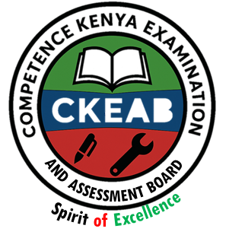

ELIMU YA MSINGI INAYOZINGATIA UMAHIRI (CBE)

UTATHMINI WA SHULE CKEAB 002

GREDI YA 3

MTIHANI WA KATI YA MUHULA (TERM 1, 2026)
Jina la Mwanafunzi: ______________________________ Jina la Shule: ____________________________
Nambari ya Mtihani: ________________________________ Tarehe: _____________________
JEDWALI LA ALAMA: KWA MTAHINI PEKEE
Namba | 1 | 2 | 3 | 4 | 5 | 6 | 7 | 8 | 9 | 10 | JUMLA
Alama | 5 | 5 | 10 | 5 | 4 | 4 | 4 | 3 | 5 | 5 | 50
Alama ya mtahiniwa
Kiwango

SEHEMU YA KWANZA: KUSIKILIZA NA KUZUNGUMZA

1. KUZUNGUMZA NA KUONGEA (Alama 5)
Mwalimu atumie mbinu zitakazomwezesha mwanafunzi kujieleza kwa ufasaha.
Soma: “Leo ningependa unieleze kuhusu FAMILIA YENU.”
a) Nyumbani kwenu ni wapi? (Mwanafunzi ajibu)
b) Familia yenu ina watu wangapi? (Mwanafunzi ajibu)
c) Nani ndiye kiongozi katika familia yenu? (Mwanafunzi ajibu)
d) Majukumu ya mama katika familia yenu ni yapi? (Mwanafunzi ajibu)
e) Baba hutekeleza majukumu yapi nyumbani? (Mwanafunzi ajibu)

2. SEHEMU YA PILI: KUSIKILIZA NA KUJIBU MASWALI (Alama 5)
Maagizo kwa mwalimu:
- Msomee mwanafunzi kifungu mara mbili.
- Mwambie kuwa atajibu maswali baada ya kusomewa.
Kifungu:
Siku moja Maria na wenzake wa Gredi ya Tatu walienda kutembea jijini Nairobi. Waliona ni heri watembelee jumba la mikutano la Kenyatta. Mwalimu akawapeleka kwenye lifti. Watu wakatoka na bikizee akaingia. Muda si muda akatokea msichana mrembo sana. Maria akamuuliza mwalimu, “Kwani Nairobi wanabadilisha wazee kuwa vijana?” Mwalimu akamweleza kuwa walikuwa watu wawili tofauti. Maria, mwalimu na wanafunzi wenzake wakaingia kwenye lifti hadi ghorofa ya ishirini na nane. Mlango ukafunguka na wote wakatoka. Waliona majumba ya aina mbalimbali. Upande mmoja waliona ghorofa ndefu zenye ofisi, upande mwingine waliona nyumba za makazi zisizo za ghorofa. Pia waliona nyumba za mabati katika mtaa wa mabanda. Baadaye walienda dukani, wakafanya manunuzi na kuabiri gari. Walifika nyumbani siku iliyofuata.
(RUDIA TENA)
Maswali:
a) Maria na wenzake walienda kutembea jijini (Mwanafunzi ajibu)
b) Maria na wanafunzi wenzake walikuwa Gredi ya(Mwanafunzi ajibu)
c) Maria na wenzake waliongozwa na _______ wao(Mwanafunzi ajibu)
d) Wanafunzi walipata wapi chakula? (Mwanafunzi ajibu)
e) Walifika nyumbani siku gani? (Mwanafunzi ajibu)

3. KUSOMA KWA SAUTI (Alama 10)
Mwanafunzi asome kifungu hiki
Siku ya Jumamosi asubuhi, Amina aliamka mapema sana. Alifungua dirisha na upepo mwanana ukaingia chumbani mwake. Alitabasamu akafurahia kuona jua likianza kuchomoza upande wa mashariki. Amina alienda jikoni kumsaidia mama yake maandalizi ya kiamsha kinywa. Mama alimwambia aweke meza tayari kwa ajili ya familia nzima. Baba yake alikuwa akipiga deki sebuleni huku akiimba taratibu nyimbo za injili.
Baada ya kifungua kinywa, Amina aliamua kuwapelekea kuku chakula. Alifungua kibanda cha kuku na kuwaona wakimfuata wakitaka chakula. Alitupa punje za mahindi na kuku wakaendelea kula kwa furaha. Baadaye, Amina alikaa chini ya mti wa mpapai na kuanza kusoma kitabu kipya alichopewa na mwalimu wake. Kitabu hicho kilikuwa kimejaa hadithi fupi kuhusu wanyama wa porini kama twiga, simba, chui na tembo. Amina alipenda sana kusoma kuhusu wanyama hao na tabia zao.
Jioni, Amina na rafiki yake Zawadi walicheza mchezo wa kukimbizana uwanjani. Walicheka na kuimba wakiwa wanakimbia huku wakifurahia upepo wa jioni. Mama Amina aliwaita warudi ndani ili waandalee chakula cha jioni. Amina alimaliza siku yake kwa kushukuru Mungu kwa siku njema na yenye furaha.

4. SEHEMU A: Imla (Alama 5)
Mwalimu asome, mwanafunzi aandike.
- ____________________________________________________________________________________________.
- ____________________________________________________________________________________________.
- ____________________________________________________________________________________________.
- ____________________________________________________________________________________________.
- ____________________________________________________________________________________________.

5. SEHEMU B: Andika tarakimu kwa maneno (Alama 4)
- 69 ____________________________________________________________________________________.
- 200 ____________________________________________________________________________________.
- 50 ____________________________________________________________________________________.
- 99 ____________________________________________________________________________________.

6. SEHEMU C: Jaza pengo kwa a, e, i, o, u (Alama 4)
- J ___ a
- Mw __ k __
- Ch __ k __ l __
- M __ z __

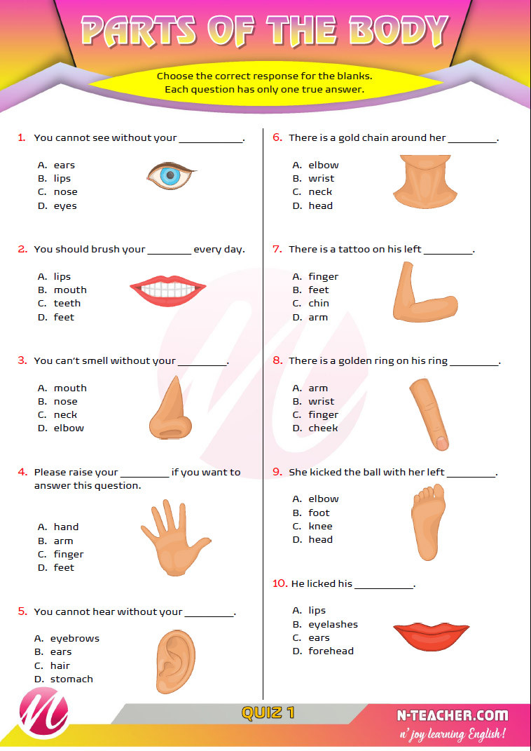
7. SEHEMU D: Andika sehemu za mwili (Alama 4)
Sehemu
Jina

8. SEHEMU E: Chora vifaa vya darasani (Alama 3)
Kiti ubao meza

9. SEHEMU F: Soma taarifa kisha ujibu (Alama 5)
Kifungu kuhusu likizo ya Aprili.
Aprili huwa ni likizo fupi. Mimi husafiri kwa kakangu Musa mjini Mombasa. Shamira naye husafiri kwa babake maeneo ya Mutwapa. Baada ya likizo sisi hurudi shuleni mwezi wa Mei. Masomo huaanza rasmi kwa muhula mwingine. Muhula huu wa pili huwa mrefu sana. Kando na masomo huwa na michezo kama riadha na kuimba. Mimi napenda kuigiza. Ila huwa tunahudhuria mchezo huu muhula wa tatu.
Maswali:
21. Likizo gani huwa fupi?_________________________________________________________________.
22. Shamira huenda wapi? _________________________________________________________________.
23. Baada ya likizo shule hufunguliwa lini? _________________________________________________________________.
24. Muhula wa pili huwa _________________________________________________________________________.
25. Michezo gani hufanywa muhula wa pili?
_________________________________________________________________.

10. SEHEMU G: Kuandika (Alama 5)
Andika sentensi tano kuhusu
RAFIKI YANGU.
- ____________________________________________________________________________________________.
- ____________________________________________________________________________________________.
- ____________________________________________________________________________________________.
- ____________________________________________________________________________________________.
- ____________________________________________________________________________________________.

©2026
Haki zote Zimelindwa!
©COMPETENCE KENYA EXAMINATION AND ASSESSMENT BOARD
Huu ndio ukurasa wa mwisho uliopigwa chapa.

